 | Arolser Straße 11  60389 Frankfurt am Main  Telefon 069 – 212-47390  Fax 069 – 212-47711  www.friedrich-ebert-schule.de  31. Oktober 2023

Friedrich-Ebert-Schule, Arolser Straße 11, 60389 Frankfurt am Main

An Eltern der 4. Klassen

Einladung zum „Tag der offenen Tür“ und Kennenlernen der neuen Klassenlehrer*innen des Jahrgangs 5 im Schuljahr 24/25 am
Samstag, den 02. Dezember 2023 von 10.00 bis 14.00 Uhr
Liebe Eltern,
die Welt verändert sich – und wir verändern uns mit!
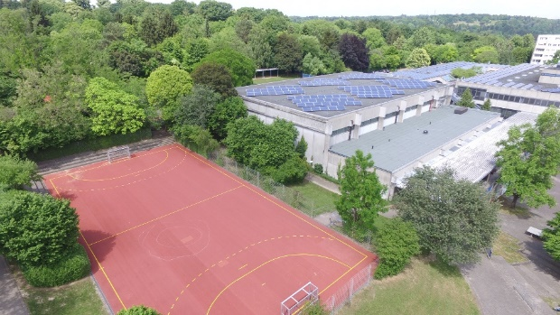
Die Zeit an der Grundschule geht für Ihr Kind zu Ende. In den nächsten Wochen muss sich Ihre Familie entscheiden, welche weiterführende Schule Ihr Sohn oder Ihre Tochter nach den Sommerferien besuchen wird.
Sicherlich werden Sie sich fragen, welche Schulform die richtige ist. Soll es eine IGS sein? Soll ihr Kind gemeinsam mit anderen Kindern lernen? Welche Angebote kann die weiterführende Schule ihrem Kind machen? Welche Fächer soll es haben? Und wie sollen seine Schultage aussehen?
Damit Sie sich in ihrem Entscheidungsprozess gut informiert fühlen, möchten wir Sie mit unserem Brief über wichtige Bausteine an der Friedrich-Ebert-Schule informieren.

- Keine Hektik und näher am Biorhythmus – unser „Schulalltag“
Ein normaler Schultag beginnt an der FrESch erst um 8:15 Uhr. Die Schüler*innen können somit ausgeschlafen und entspannt in der Schule ankommen. Die Schule öffnet aber bereits für Frühaufsteher um 7.30 Uhr. Nach der ersten Doppelstunde gibt es eine Pause zum Spielen, Lesen und Frühstücken. Nach einer weiteren Doppelstunde beginnt um 11:40 Uhr die einstündige Mittagspause. Die Mittagspause nutzen viele Schüler*innen für ein Essen in der Mensa. Nach der Mittagspause haben die Schüler*innen bis um 15:50 Uhr Unterricht oder können eine AG belegen. Das AG-Programm wurde nach den Interessen der Schüler*innen zusammengestellt, sodass viele Angebote sehr gefragt sind.
Von 15:50 bis 16:30 Uhr bieten wir für Fünftklässler*innen bei Bedarf eine Betreuung an.
Und dann zu Hause noch die Hausaufgaben? Nein! Ihre Mathe-, Deutsch- oder Englischaufgaben erledigen die Schüler*innen während des Lernateliers, die wie die Schulfächer im Stundenplan ausgewiesen sind.
- Noch mehr Selbstständigkeit – durch eigenverantwortliches Lernen
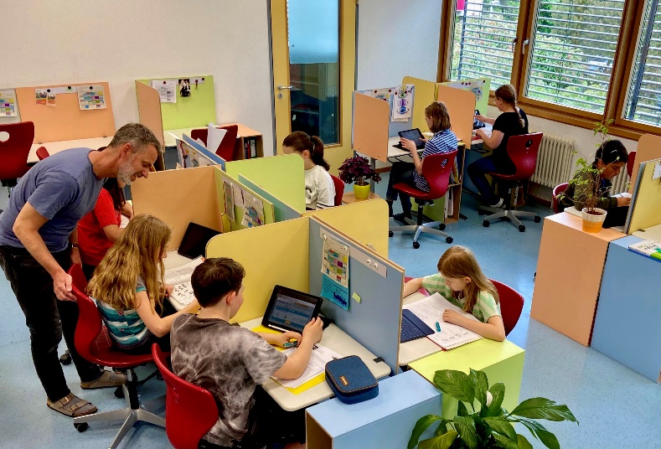
Alle unsere Schüler*innen lernen gemeinsam bis zur 10. Klasse aber nicht alle Kinder erreichen ihre Ziele auf gleichem Weg. Je nach Lerntyp und Lerntempo brauchen Kinder unterschiedliche Aufgabenformate und Lernmaterialien mit verschiedenen Schwierigkeitsstufen. Zudem begleiten die Fachlehrer*innen die Kinder bei ihren Lernprozessen. Wir differenzieren unseren Unterricht so, dass wir gleichzeitig fördern und fordern. Die Kinder lernen dabei, ihr Lernverhalten einzuschätzen und Verantwortung dafür zu übernehmen. Durch individuell passende Lernerfolge wird das Selbstvertrauen der Kinder gestärkt. Die Individualisierung des Unterrichts findet sowohl im Fachunterricht aber auch insbesondere im Lernatelier statt. Im Lernatelier arbeiten die Schüler*innen eigenverantwortlich an Lernbausteinen aus den Fächern Deutsch, Mathematik und Englisch. Es umfasst 12 Wochenstunden, in denen die Schüler/innen nach eigenem Tempo ihre differenzierten Aufgaben erledigen. Kleine vom Schüler selbst terminierte Zwischentests geben Rückmeldung darüber, ob Lernziele erreicht wurden. Die Schüler*innen organisieren und reflektieren ihre selbstständige Arbeit mit Hilfe von schülereigenen Ipads, die außerdem digitale Medien zum individuellen Lernen zur Verfügung stellen. Dadurch erlangen unsere Schüler*innen eine in unserer heutigen Gesellschaft so wichtige Medienkompetenz. Im Lernatelier begleitet werden sie durch die jeweiligen Fachlehrer*innen und erhalten außerdem in einem wöchentlichen persönlichen Lernberatungsgespräch ein Feedback von ihren Klassenlehrer*innen.

Schauen Sie sich in einem kurzen Trailer an, wie dies in der Praxis aussieht:
https://www.youtube.com/watch?v=xgGYtlq6Z6k&t=7s
- Zusammenarbeit, die funktioniert - Projektunterricht
Neben dem individualisierten Lernen spielt aber auch die Teamarbeit und das Arbeiten in Gruppen beim Erwerb von fachlichen und aber auch sozialen Kompetenzen eine wichtige Rolle.
Fragen wie: Wer spricht wann in meiner Arbeitsgruppe? Wer bringt welche Materialien mit? Wie einigen wir uns auf ein Thema? werden bei uns Zeit und Raum gegeben. Wir üben Verfahren, Strategien und Methoden für das Arbeiten in Gruppen und das Präsentieren von Ergebnissen ein. Für das kooperative Lernen gibt es ein Fach im Stundenplan: Projekt. Der Projektunterricht umfasst im Jahrgang 8 zwei Schulstunden in der Woche, in den Jahrgängen 9 und 10 vier Schulstunden. Viele Themen aus den Bereichen Naturwissenschaften, Gesellschaftslehre, Religion und Ethik können die Schüler*innen selbst mitbestimmen.
- Was ist uns noch wichtig?

- Wir sind inklusiv. Das heißt: Schüler*innen mit Lernhilfebedarf und Behinderungen werden in den Regelklassen von Kolleg*innen aus den Förderschulen unterrichtet und betreut. Wir akzeptieren, dass alle Menschen besonders sind.

- Schüler*innen in Verantwortung: Nach wie vor gibt es für unsere Schüler*innen viele Möglichkeiten, Verantwortung für sich und andere zu übernehmen - in den Klassenratsstunden, bei der SV-Arbeit, im Sanitätsdienst, beim Lerncoaching für die Fünftklässler, während des Mensadienstes oder der Mittagsfreizeit, in der Kooperation mit dem Budge-Heim oder im Tschai (Schülercafé).

- Wir sind zertifizierte Umweltschule. Umweltschutz, die Klimakrise und der Verlust von Biodiversität (Artensterben) nehmen wir sehr ernst. In diesem Zusammenhang nehmen wir an Workshops unseres Umweltzentrums (Umwelt lernen e.V.) teil, legen Biotope an, pflegen unser schuleigenes Bienenvolk und informieren unsere Schüler*innen über politische Entscheidungen und über wissenschaftliche Fakten. Die Kinder lernen sich fachlich kompetent und kritisch mit Umweltthemen auseinanderzusetzen.

- Wir sind Teamschule. Das heißt, die Lehrer*innen arbeiten in Jahrgangsstufenteams. Ein Team nimmt Schüler*innen im Jahrgang 5 auf und entlässt die Schüler*innen erst im Jahrgang 9 oder 10. Jede Klasse wird hierbei von zwei Klassenlehrer*innen in den ersten drei Jahren begleitet. Wir wachsen somit mit unseren Schüler*innen. Dieser wertschätzende Umgang miteinander lässt Bindungen und Verlässlichkeit entstehen.

- Konfliktbewältigung: Konflikte gehören zum Erwachsenwerden dazu und nicht alle Schüler*innen gehen den geraden Weg. Zusammen mit der Schulsozialarbeit bearbeiten wir Tiefs, schlichten Streit oder finden Lösungen bei den unterschiedlichsten Problemen. Gruppenprozesse werden z.B. im Fach „Soziales Lernen“ transparent gemacht und Verhalten reflektiert.

- Demokratielernen: Schon ab der fünften Klasse lernen die Schüler*innen in den Klassenratsstunden wie Entscheidungsprozesse demokratisch ablaufen. Die Schüler*innen folgen dabei einem strukturierten Ablauf, sodass sie sich bald selbst organisieren können und die Lehrkraft nur noch als Gast im Klassenrat im Sitzkreis teilnimmt.
Wir hoffen, wir konnten Sie umfassend informieren und haben Ihr Interesse geweckt, uns näher kennenzulernen. Diese Gelegenheit wollen wir Ihnen bieten am
„Tag der offenen Tür“ am Samstag, den 02.12.2023 von 10.00 bis 14.00 Uhr

Dort begrüßen Sie die zukünftigen Klassenlehrer*innen der fünften Klassen, stellen Ihnen um 11.45 Uhr in der Bibliothek der Schule unser Schulkonzept vor und beantworten alle Ihre Fragen.
Während der Zeit von 10.15 – 13.05 Uhr haben die Besucher Gelegenheit am Unterricht der Jahrgänge 5 – 6 teilzunehmen. Außerdem stellen sich verschiedene Projekte und Arbeitsgemeinschaften vor und Schüler/innen präsentieren ihre Ergebnisse aus dem Unterricht. Auch die Schulleitung und der Schulelternbeirat stehen für Gespräche und für Beratung zur Verfügung.
Herzliche Grüße,
Simone Hofmann (Schulleiterin)
Jürgen Gräter (Stufenleiter 5/6) und die Klassenlehrer*innen des neuen Teams 5

